**Requerimientos**

Nodejs versión >= 18

Cuenta Supabase <https://supabase.com/>

**Configuración de cuenta Supabase**

1. Dentro de su cuenta, crear un nuevo proyecto
2. Una vez creado le muestra las keys
3. Copiar “URL”, dentro del proyecto se encuentra un archivo. env.local agregar el valor a la variable NEXT_PUBLIC_SUPABASE_URL
4. Copiar “anon public”, dentro del proyecto se encuentra un archivo. env.local agregar el valor a la variable NEXT_PUBLIC_SUPABASE_ANON_KEY
5. También copiar la “URL” en archivo next.config.mjs, en images -> remotePatterns -> hostname
6. En la sección de Authentication -> Providers, habilitar “Email” y “Google”
7. Crear un usuario para entrar por medio de email y pass
8. En proveedor de “Google” en necesario crear un “Client ID (for OAuth)” en los servicios de su cuenta Google
9. Crea una tabla en Database, con el nombre de “Orders” y la siguiente estructura

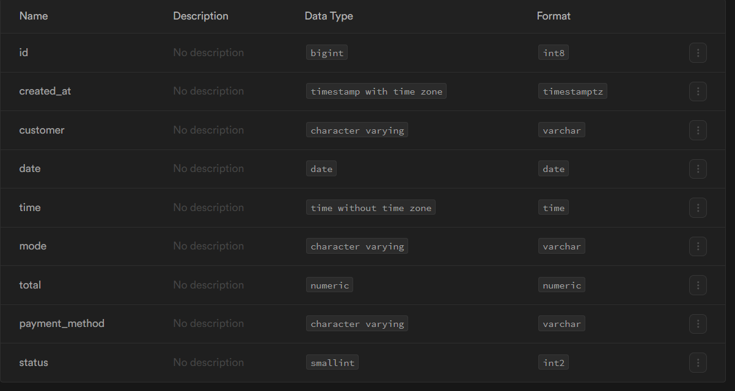

1. Exportar el archivo “Orders_rows.csv” en la tabla Orders
2. En la sección de “Storage”, crear un nuevo bucket con el nombre de “pctures”
3. Agregar Permisos de “SELECT, INSERT, DELETE” a usuarios logueados.

**Instalación Aplicación**

1. Dentro de la carpeta del proyecto ejecutar el siguiente comando “npm install” en CMD o Terminal
2. Ejecutar con comando “npm run dev”, ver aplicación en dirección y puerto que se muestra en terminal.